NYKÖPINGS KAMMARMUSIKDAGAR 2019 – PROGRAM
Lördag den 10 augusti, kl 19.00 – Hjortensbergskyrkan Harpa/violin – Duo
"Lånade toner"
Stina Hellberg Agback (harpa),
Eva Lindal (fiol)
Konserten spänner över musikhistorien, från barocken till nutida musik, med inslag av improvisation, men framför allt med det fria musikskapandet i centrum.
Violinisten Eva Lindal och harpisten Stina Hellberg Agback har spelat ihop sedan 2016. Med utgångspunkt i spelglädje och utforskande rör de sig i gränslandet mellan komposition och improvisation, där varje komposition noga valts ut för att inspirera interpreterna. Lindal och Hellberg Agback har redan uruppfört flertalet verk skrivna för duon, och tar med sig dessa nya kompositioner, varvat med ett program som sträcker sig från 1600-talet fram till nutid.
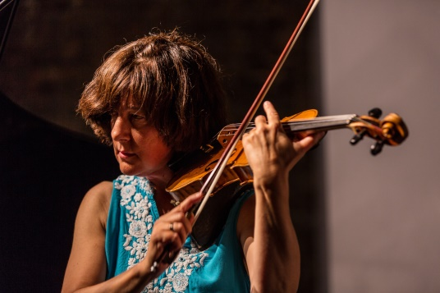
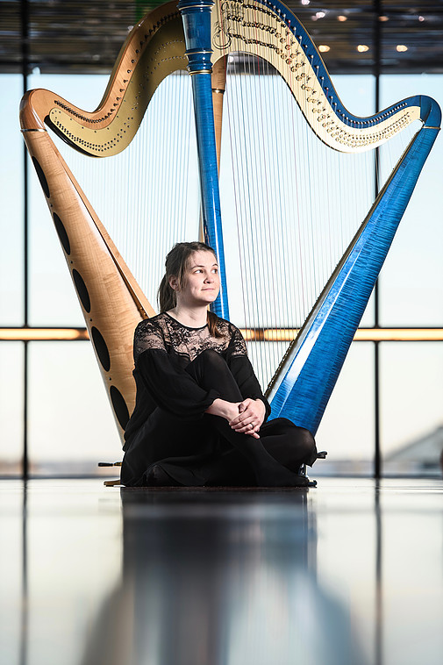
Stina Hellberg Agback (harpa)
Stina är en av få harpister i världen som har en Master-examen i jazz på harpa. Parallellt med sin utbildning inom jazzideomet har hon etablerat sig som en eftertraktad tolkare av modern konstmusik, och som en klassisk musiker som gärna tänjer på gränserna av det möjliga och omöjliga. Hon är utan att överdriva en mycket mångsidig harpist: förutom att man kan höra henne framträda med professionella orkestrar runt om i Sverige, har hon synts i Melodifestivalen, spelat på arenor över hela Sverige tillsammans med Laleh, på jazzklubben 606club i London med sin jazzkvartett, och inte minst på kammarmusik-scener runt om i Sverige tillsammans med Eva Lindal och andra musiker.
Hellberg Agbacks utgångspunkt i improvisationen har utvecklats till en lekfull inställning till klassisk musik - något som underlättar för att transkribera musik skriven för andra instrument. Trogen kärnan i musiken utvecklar Hellberg Agback ett personligt sätt att anpassa musik till harpan, musik som spänner från barock till högromantiskt och såklart nutida musik.
Eva Lindal (fiol)
Eva Lindal har studerat violin på KMH i Stockholm, i Schweiz, i Kanada (Banff Arts Centre) samt improvisation i New York. Efter en längre anställning i Sveriges Radios Symfoniorkester 1986- 98 har Eva frilansat med fokus främst på nutida musik, improvisation och barockmusik. Hon är aktiv i ensembler som: KammarensembleN, Ensemble MA, Katzen Kapell, Rebaroque, Barriärorkestern samt ett flertal jazz- och improvisationsgrupper. Eva Lindal har gestaltat ett flertal sceniska roller som violinist; bl.a. Apkungen i Reine Jönssons Cecilia och Apkungen på Drottningholmsteatern, Trivelin Violon i Kärlekens Triumf på Dramaten och som gästspel på Drottningholmsteatern samt violinisten Rose i John och svamparna på Elverket/Dramaten. 2014 initierade Eva Lindal föreställningen Katastrof i djungeln som handlar om hennes morfar, den grekiske kompositören Nikos Skalkottas, i regi av Åsa Kalmér. Föreställningen spelas återkommande för skolklasser och vuxenpublik i Stockholm och Göteborg.
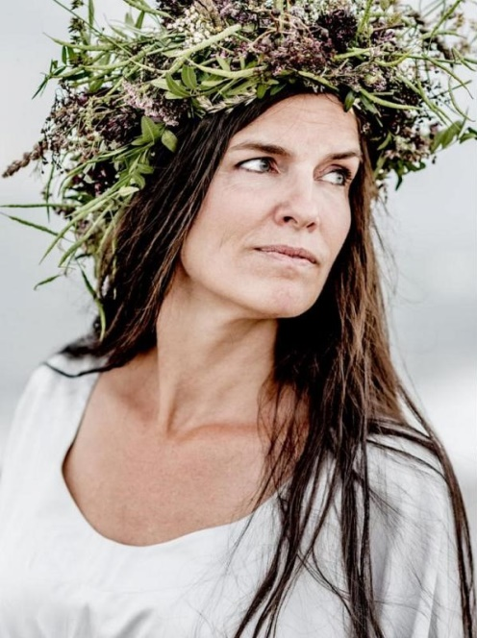
Söndag den 11 augusti, kl 18.00 - Hjortensbergskyrkan
Anna Kruse - Stina Ekblad tolkar Edith Södergran
I samarbete med Scenkonst Sörmland.
Anna Kruse - sång
Stina Ekblad - berättare
Nicholas Kingo - piano, dragspel
Jeppe Holst - gitarr, steelguitar
”Mellan gråa stenar ligger din vita kropp och sörjer dagarna som kommer och går”.
Jazzsångerskan Anna Kruse och skådespelerskan Stina Ekblad möts på scen tillsammans med Annas musiker i en kärleksfull hyllning till Edith Södergran.
Anna Kruse (sång)
har de senaste 10 åren byggt på sitt livsverk - en CD-trilogi med musik till Edith Södergrans dikter. Samlingen har under sin framväxt fått stora ord med sig på vägen i dansk press. Den avslutande skivan fick också ett mycket varmt mottagande i Sverige.
Det är tio år sedan de två kvinnorna möttes för första gången omkring passionen till Edith. De senaste åren har det blivit flera konserter runt om i Norden och inspelning av den sista skivan i Annas Edith Södergran trilogi: ”Himlens Rand.”
Stina Ekblad (berättare)
är ofta verksam med recitation av lyrik och sammanställde 1994 en CD-skiva med dikter av Edith Södergran. Att höra Stina Ekblad tolka Edith Södergran är som att färdas genom tid och rum och höra Edith själv. Med lekfullhet, humor, rebelliskhet och bitande allvar tar Stina oss med i Södergrans underbara värld. Till konserten berättar hon om Ediths liv och om sitt eget förhållande till Ediths poesi.
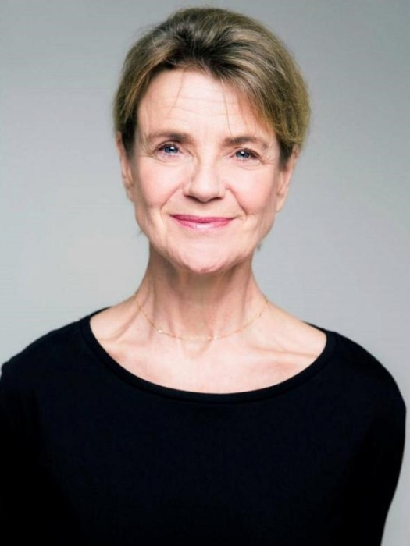
Stina startade sin skådespelarkarriär i Danmark och det är också här svenska sångerskan Anna Kruse sedan 20 år har valt att leva sitt liv.

Lördag den 17 augusti kl 19.00 - Gamla Tingshuset
Lövstabruks Kammarsolister - Piano Trio
I samarbete med Scenkonst Sörmland.
Philip Zuckerman - violin
Antonio Hallongren - violincello
Thomas Rudberg - piano
Musik av armeniska tonsättaren Arno Babadjanian (balkan-svängigt), Arnold Schönberg (en transfigurad natt) och Astor Piazzolla (The four seasons) i arr för pianotrio.
Denna unga trio består av musiker med kammarmusiken i blodet och de kan höras på såväl nationella som internationella scener. Violinisten Philip
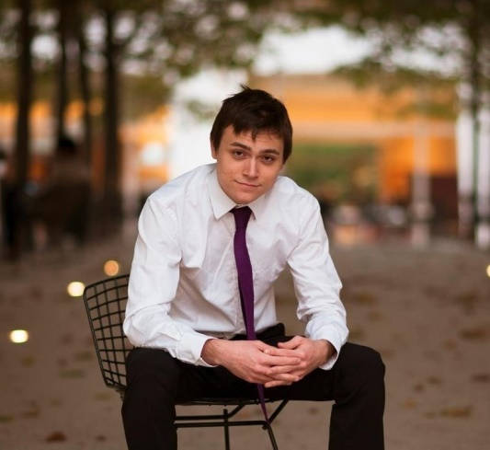
Zuckerman har blivit uppmärksammad av både publik och kritik för sin förtrollande ton, tekniska briljans och karisma. Cellisten Antonio Hallongren har blivit uppmärksammad i nationella och internationella medier för sitt ovanligt vackra och uttrycksfulla spel. Tillsammans med den flitigt anlitade kammarmusikern och pianisten Thomas Rudberg – de tillhör alla tre den svenska musiktoppen – bjuder de alltid på teknisk skicklighet, entusiasm och ett nytänkande program
Zuckerman (violin)
Som solist har Philip bland annat uppträtt i Lincoln Centers Alice Tully Hall och Peter Jay Sharp Theater, i Southbank Centre i London, Casino Baden-Baden, Neue Galerie i New York och Stockholms Konserthus. Philip tog sin kandidat- och masterexamen vid The Juilliard School i New York. Han studerade även för Catherine Cho, Itzhak Perlman, och Donald Weilerstein. Philip vann nyligen 1:a pris i Padova International Music Competition.
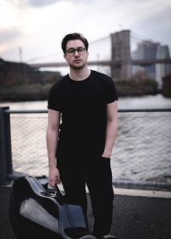
Antonio Hallongren (violincello)
är en vinnare av flera svenska och internationella tävlingar. Senast gjorde han sin Carnegie Hall debut i Tchaikovsky's ”Variationer över ett Rococo Tema” som vinnare av New York Concerti Sinfonietta solisttävling. Han har tilldelats priser av Musikhögskolan, utnämnts till ”Best String Player” på Sinfonia-Haverhill Solisttävling i London och turnerade i Norge med Dvoraks Cello Concert tillsammans med Bergen Philharmoniska orkester efter att ha vunnit den nordiska tävlingen Young Soloists in Concert. Han fick beröm av tidningen The Epoch Times för sitt "... vackra och uttrycksfulla spel". Antonio Hallongren lever för närvarande i New York City.
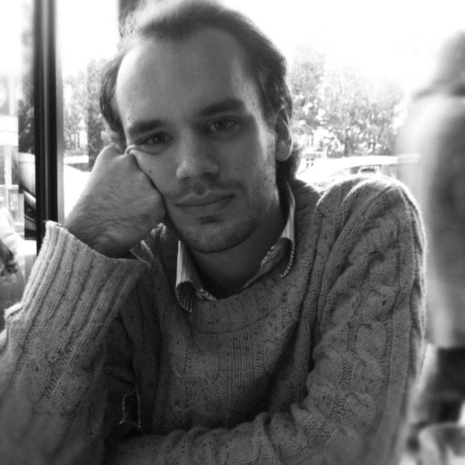
Thomas Rudberg (piano)
studerade bl a för prof. Staffan Scheja och tog sin master-examen och solistdiplom på Edsbergs Musikinstitut för prof. Mats Widlund. Som solist och kammarmusiker har Thomas spelat och turnerat i Sverige och i en mängd andra länder. Han har varit solist med orkester, t ex i Brahms 1:a pianokonsert med Kungliga Musikhögskolans symfoniorkester (hösten 2011). Thomas har en stor kammarmusikrepertoar och är en flitigt anlitad kammarmusiker. Sedan augusti 2016 innehar Thomas en lärartjänst vid Barratt Due Musikkinstitutt i Oslo.

Söndag den 18 augusti kl 18.00 - Hjortensbergskyrkan
Primadonnornas Pärlor - En operakväll
Katarina Pilotti - sopran
Victoria Palmer - mezzosopran
Jan-Erik Sandvik - piano
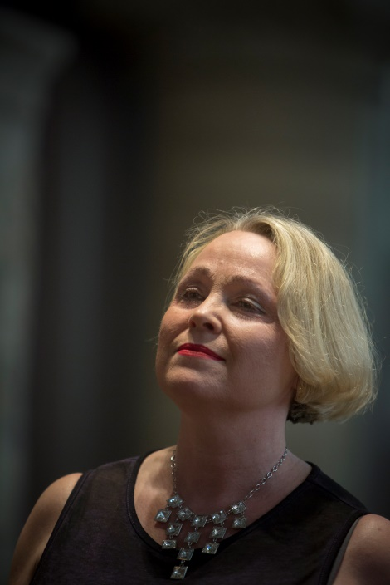
Arior och Duetter ur kända operor, bl a
Norma (V Bellini)
Madame Butterfly (G Puccini)
Rosenkavaljeren Överlämnandet av rosen (R Strauss)
Lakmé (L Delibes)
Così fan tutte (W A Mozart)
Spader dam ( P Tjajkovskij)
Rusalka (A Dvorak)
Lucia di Lammermoor (G Donizetti)
Romeo och Julia (V Bellini)
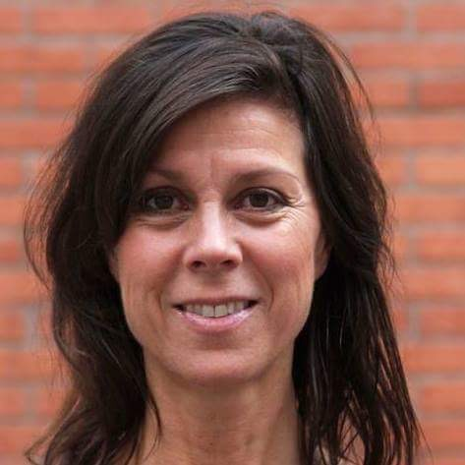
Katarina Pilotti (sopran)
Katarina Pilotti är uppvuxen i Oxelösund och har genom åren många gånger glatt Nyköpings och Oxelösunds musikälskare med sin vackra röst. Katarina tilldelades Jenny Lind-stipendiet 1985. Hon debuterade på Folkoperan som Pamina i Trollflöjten. Därefter har hon gestaltat Violetta (Traviata), Musetta (Boheme) och Adina (Kärleksdrycken) m fl och räknas som en av Sveriges främsta romanssångerskor, där bl a hennes CD med Emil Sjögrens sånger lovordats.
De senaste åren har hon fördjupat sig i den italienska sångtraditionen Bel Canto, där fokus ligger i det djupa känslofulla uttrycket. Hon delar just nu sin tid mellan konserter, röstcoaching för körer, operaguide för Koboltresors operaresor samt klassisk musiklyssning.
Victoria Palmer (mezzosopran)
Victoria Palmer studerade sång och teater vid University of Kansas, USA, Operastudio-67, Birkagårdens Folkhögskola, Lidingö Opera Workshop, samt vid Teaterstudion i Stockholm. Hon har bedrivit sångstudier bl.a för sångpedagog Sonny Pettersson, David Harper, Maud Rainer och studerar för närvarande för Bengt Nordfors.
De operaroller som Victoria har sjungit är Dorabella i Cosi fan tutte, Silvio (Silvia) i Pajazzo, Melibea i Resan till Reims, Rosina i Barberaren i Sevilla, titelrollen i Carmen, Zita i Gianni Schicchi, och Tredje damen i Trollflöjten. Victoria är även flitigt anlitad sångsolist i kyrkor.
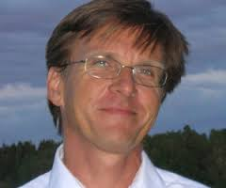
Jan-Erik Sandvik (piano)
Jan-Erik Sandvik är en mycket flitigt anlitad frilans pianist. Han är utbildad på Musikhögskolan i Stockholm. Sedan dess är han verksam som pianist och ackompanjatör i varierande sammanhang, bl a på Oscars, Stockholms Stadsteater, Göta Lejon, Circus, Riksteatern, Göteborgsoperan, Stockholms Parkteater och Confidencen.

